需求的分类
功能需求（Functional Requirement）：
和系统主要工作相关的需求，即在不考虑物理约束的情况下，用户希望系统所能够执行的活动，这些活动可以帮助用户完成任务。功能需求主要表现为系统和环境之间的行为交互。
性能需求（Performance Requirement）：
系统整体或系统组成部分应该拥有的性能特征，例如CPU使用率、内存使用率等。
质量属性（Quality Attribute）：
系统完成工作的质量，即系统需要在一个“好的程度”上实现功能需求，例如可靠性程度、可维护性程度等。
对外接口（External Interface）：
系统和环境中其他系统之间需要建立的接口，包括硬件接口、软件接口、数据库接口等等。
约束
进行系统构造时需要遵守的约束，例如编程语言、硬件设施等

系统需求（System Requirement）
硬件需求（Hardware Requirement）
软件需求（Software Requirement）
其他需求

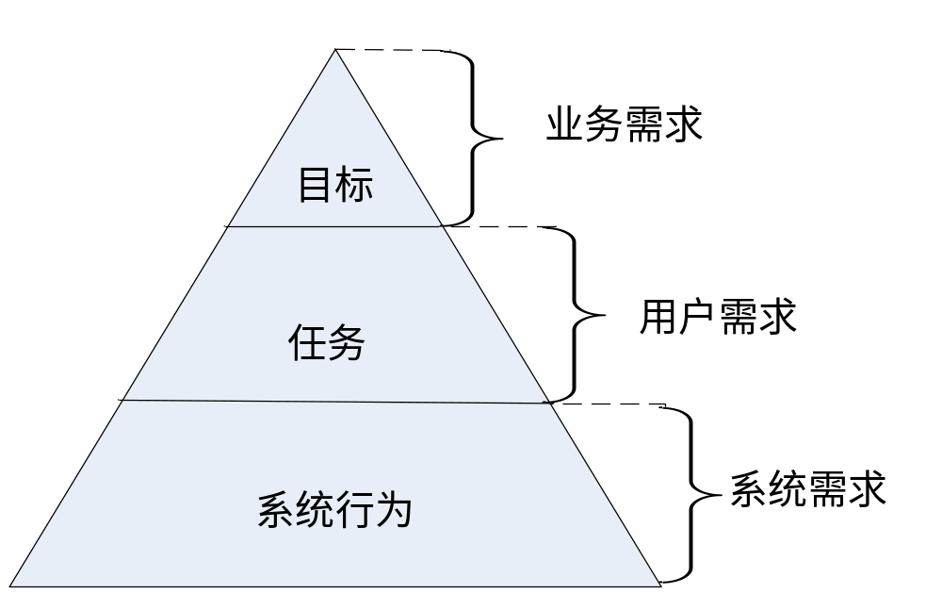

业务需求
系统建立的战略出发点，表现为高层次的目标（Objective），它描述了组织为什么要开发系统
为了满足用户的业务需求，需求工程师需要描述系统高层次的解决方案，定义系统应该具备的特性（Feature）
参与各方必须要对高层次的解决方案达成一致，以建立一个共同的前景（Vision）
特性说明了系统为用户提供的各项功能，它限定了系统的范围（Scope）

用户需求
执行实际工作的用户对系统所能完成的具体任务的期望，描述了系统能够帮助用户做些什么
直接用户
间接用户
对所有的用户需求，都应该有充分的问题域知识作为背景支持

特性
模糊、不清晰
多特性混杂
多逻辑混杂

系统需求
用户对系统行为的期望，一系列的系统行为联系在一起可以帮助用户完成任务，满足业务需求
系统需求可以直接映射为系统行为，定义了系统中需要实现的功能，描述了开发人员需要实现什么
将用户需求转化为系统需求的过程是一个复杂的过程

首先需要分析问题领域及其特性，从中发现问题域和计算机系统的共享知识，建立系统的知识模型；
然后将用户需求部署到系统模型当中，即定义系列的系统行为，让它们联合起来实现用户需求，每一个系统行为即为一个系统需求。
该过程就是需求工程当中最为重要的需求分析活动，又称建模与分析活动。

性能需求
速度（Speed），系统的响应时间，例如PR2.3.3-1。
PR2.3.3-1：所有的用户查询都必须在10秒内完成。
容量（Capacity），系统所能存储的数据量，例如PR2.3.3-2。
PR2.3.3-2：系统应该能够存储至少10万条销售记录。
吞吐量（Throughput），系统在连续的时间内完成的事务数量，例如PR2.3.3-3。
PR2.3.3-3：解释器每分钟应该至少解析5000条没有错误的语句。
负载（Load），系统可以承载的并发工作量，例如PR2.3.3-4。
PR2.3.3-4：系统应该允许200个用户同时进行正常的工作。
实时性（Time-Critical），严格的实时要求，例如PR2.3.3-5。
PR2.3.3-5：监测到病人异常后，监控器必须在0.5秒内发出警报

质量属性
系统为了满足规定的及隐含的所有要求而需要具备的要素称为质量
质量属性是为了度量质量要素而选用的特征
质量模型就是能够为质量需求的描述和评价提供工作基础的特征集及特征之间的联系
质量属性的重要性
对设计的影响很大
对越复杂的系统越为重要
[Robert19901] ：真实的现实系统中，在决定系统的成功或失败的因素中，满足非功能属性往往被满足功能性需求更为重要。

对外接口
解系统和其他系统之间的软硬件接口
接口的用途
接口的输入输出
数据格式
命令格式
异常处理要求
用户界面
利用专门的人机交互设计文档记录

约束
总体上限制了开发人员设计和构建系统时的选择范围
系统开发及运行的环境。
包括目标机器、操作系统、网络环境、编程语言、数据库管理系统等。
问题域内的相关标准。
包括法律法规、行业协定、企业规章等。
商业规则。
用户在任务执行中的一些潜在规则也会限制开发人员设计和构建系统的选择范围

需求工程的路线
问题分析和背景分析
发现问题比发现需求要简单的多
进行背景分析，以更好的理解用户的问题
问题分析
明确问题。
定义业务需求。
制定解决方案。
确定系统特性。

需求获取
根据项目范围，确定问题域的范围
确定需求获取的源头
确定获取的主题和内容
选择需求获取的方法
围绕获取的内容，运用需求获取的方法，从源头获取需求
对获取过程中出现的分歧和问题，在项目前景的指导下进行解决
经过需求获取过程，可以得到获取的文档资料，其中以获取笔录为主
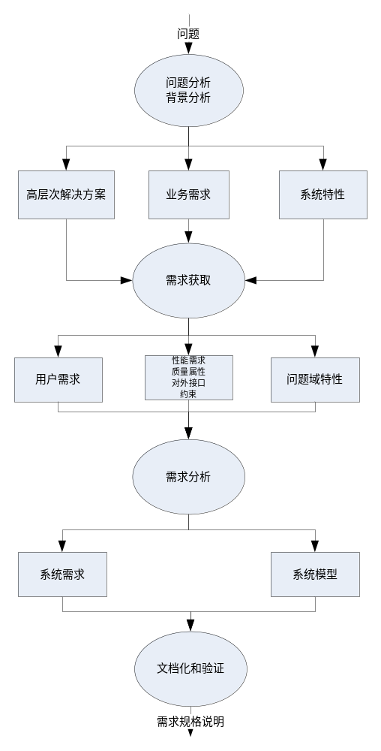

需求分析
建立一个综合考虑了问题域特性和需求的系统模型
根据系统模型将用户需求转化为系统需求
文档化和验证
产生规格说明
进行验证

优秀需求的特性：
完整性
不需要做更多的扩展就可以充分的说明用户所需要的系统功能。
每一个需求的描述都应该包含开发人员设计和实现这项功能需要的所有信息
R2.5-1：系统应该允许被扩展。
（更好）R2.5-2：系统的调度算法应该允许被扩展。
正确性
真实的反映用户的意图
必须请需求的提出者予以确认
精确性
描述仅包含必要的信息
简洁、清晰
（不好）R2.5-3：在实现之后，系统的调度算法应该允许被扩展。
可行性
由开发人员进行检查
需要进行一定的分析和研究，而不是单纯的凭借经验和直觉
必要的时候要通过开发原型来加以验证
必要性
满足用户的业务需求所必需的
无歧义
每一项需求都应该有而且只能有一种解释
定义一个可以共同理解的词汇表（Glossary）
可验证
通过分析、检查、模拟或者测试等方法能够判断需求是否被满足
不可验证的需求往往是因为描述模糊或者过于抽象，所以在进行需求的描述时要
让需求具体化
小心形容词和副词的使用
避免程度词的使用
常见需求定义错误
用户在表达自己的需要时，可能会在潜意识下进行一定的加工
发现问题背后的问题
在人际交流当中，信息会发生自然的衰减，甚至扭曲
检查和确认
模糊和歧义的需求
无意中写出模糊和歧义的需求定义往往是因为选词造句不当
为项目中重要的词汇建立一个公共的可共同理解的词汇表
有意产生的模糊和歧义的需求定义往往是为了应付对需求持有不同立场的用户
在项目前景的指导下，促进用户之间的协商解决
明显的信息遗漏
明显的信息遗漏，其主要原因在于项目的范围定义不当
加强对业务需求的处理
不明显的信息遗漏，往往是因为相关信息难以发现
该类问题是最难以解决的问题，只能靠需求工程师的经验来加以避免
不必要的需求
其一是用户将之作为和开发人员谈判的筹码
谈判技巧
其二是用户在交流当中，用户总是倾向于表达各种各样的需要
根据业务需求进行用户需求的过滤和选择
其三是需求开发人员“画蛇添足”
保持以用户为中心

需求工程过程
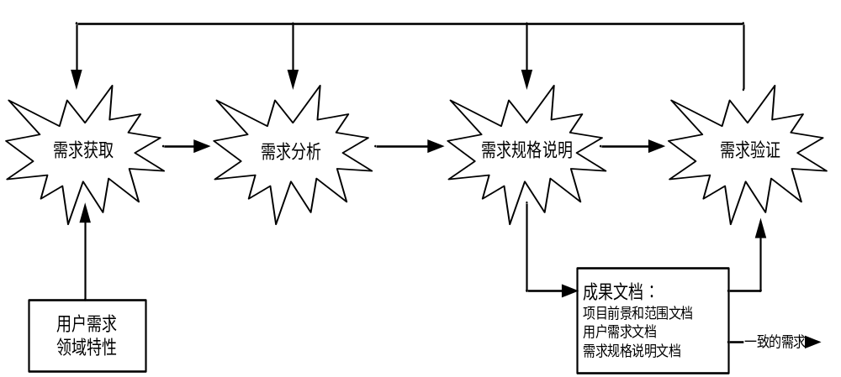需求工程过程是系统开发当中需求开发活动的集成，它的模版是产生一个能够在用户环境下解决用户业务问题的系统方案

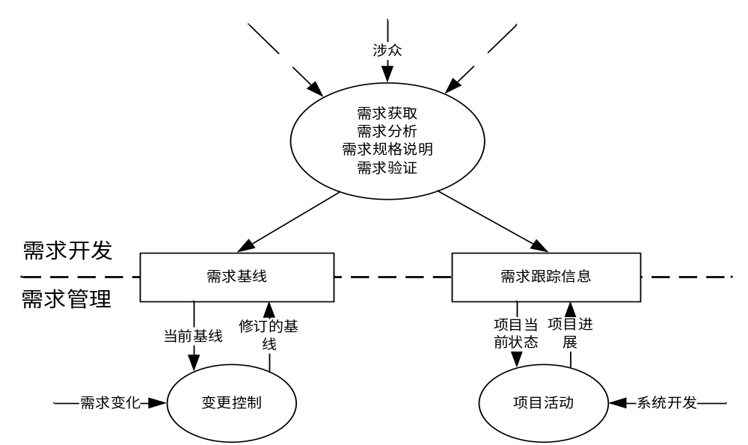

需求获取
需求获取是从人、文档或者环境当中获取需求的过程
需求工程师必须要利用各种方法和技术来“发现”需求
需求获取和需求分析是交织在一起的

用户需求文档：
定义了系统的用户需求，用用户的立场表达了对系统的系统级需求
需求变化处理

需求获取子活动
收集背景资料
如：企业的业务状况

定义项目前景和范围
不同的用户往往会从格子的立场出发考虑问题，因此如果设计很多的用户时常常会 发现用户之间对系统的期望有着很大的差距，因此需要根据业务需求明确高层次的 解决方案，确定软件产品将来的样子
１不应在无关的内容上花费太大的代价
２不应遗漏应该获取的重要内容

选择信息的来源
以少数用户代表来表达全体用户的看法，需要将用户分成不同的类型，然后在理解每种类型用户特征的情况下为其选择合适的用户代表，这个过程成为涉众分析
表单，报表，备忘录等因数据是需求获取信息的另一个重要来源

选择获取方法，执行获取
前提：能够争取理解用户的问题，所以针对每个获取的需求都要同时获取相关的问题域特性，在问题域特性充足的情况下，需求才能够正确的体现用户的意图
常用：免谈，调查表，观察，原型等

记录获取结果
需求获取阶段产生的主要成果有业务需求，项目前景和范围，用户需求已经问题域 特性，都要被及时记录下来。

需求分析
背景分析
确定系统边界
指项目的范围，系统边界之内定义的是系统需要对外提供的功能，系统边界之外表示的是对系统有功能要求的外部实体或者对系统有所限制的环境要素。要保证系统能够和周围环境形成有效的互动，并且在互动中解决用户的问题，满足业务需求
需求建模
为了展现和解释信息而进行的抽象描述活动
常用技术：数据流图，是提炼稀土，状态转换图，类图等般形式化建模技术
需求细化
有必要在系统模型的帮助下发现更多的细节，并且依此将用户需求转化为一些具有良好力度和特性的细节需求，即系统需求。
确定优先级
为需求设定优先级
需求协商
有时会发生不同用户间的需求冲突，需要让各方用户清楚的意识到冲突的存在，并且通过他们之间的协商解决
需求工程师应当通过需求分析及时地发现冲突，并且为处理冲突提供技术上的参考信息，组织和引导用户之间的协商。

需求规格说明
定制文档模版
编写文档
需求验证
执行验证
问题修正
需求管理
主要任务包括
建立和维护需求的基线集
首先要表示每项需求，记录它相关属性母乳id来源，产生日期。。。。。。。
建立需求跟踪信息
后项跟踪，跟踪需求的去向。
前向跟踪，要求跟踪需求的来源，寻找导出特定需求的更高一级需求或寻找提 出特定需求的用户
进行变更控制

项目开发过程的迭代特性

- ，需求获取
需求获取常见困难：
- 知识理解困难
用户和开发人员有不同的词汇集，交流不便
- 默认（Tacit）知识现象
利用有效的获取方法与技巧（角色扮演、观察等）来发现并获取默认知识

普通用户缺乏概括性、综合性的表述能力
用户存在认知困境
用户越俎代庖
缺乏用户参与

需求获取活动

获取的内容
获取的来源
获取的方法
获取的过程
获取的结果

获取的内容：
需求
主要来源于用户，客户，领域专家等相关涉众，在获取中体现为射中的问题，期望，观点，看法和态度等
问题域描述
环境与约束

获取信息的来源
涉众
用户
客户
领域专家
市场人员、销售人员等其他用户替代源

相关产品
原有系统
竞争产品
协作产品（和解系统存在接口的其他软件系统）
硬数据
登记表格、单据、报表等定量文档
备忘录、日志等定性文档
重要文档
原有系统的规格说明
竞争产品的规格说明
协作产品的规格说明
客户的需求文档（委托开发的规格说明、招标书）
相关技术标准和法规
相关法律、法规及规章制度
行业规范、行业标准

获取的方法
传统方法
问卷调查、面谈、硬数据分析、文档检查、需求剥离等
集体获取方法
头脑风暴（Brainstorming）、专题讨论会（Workshop）、JAD等
原型
认知方法
任务分析（Task Analysis）、协议分析（Protocol Analysis）等
基于上下文的方法
观察、民族志（Ethnography）和话语分析（Conversation Analysis）

获取信息的过程
在整体上制定组织方案
常见的组织方式是依照系统特性没确定系统的边界们建立上下文图或系统用例图，然后按照遍历上下文图和系统用例图的方式开展获取活动。
维护项目的前景和范围
引导和控制获取过程
接受需求的不稳定性
控制探索性工作

防止遗漏需求

实践中的需求获取：
项目目标；
项目成功的十大影响因素之一[Standish Group]
项目范围；
用户参与；
交流问题；
获取方法的使用；

第五章
确定项目的前景和范围

问题分析
明确问题
一、对问题达成共识
二、收集背景资料，判断问题的明确性
三、分析不明确问题，发现问题背后的问题

一、对问题达成共识
问题描述标准化格式
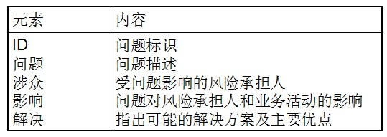
二、收集背景资料，判断问题的明确性
问题的明确性要求它们具备一下两点：
易于理解；
P1. 图书管理员：图书总是无法上架。
P2. 图书管理员：图书的内容分类不合适，无法分类上架
图书上架的工作太繁杂，导致来不及上架。
图书的借阅不遵守章程，不能保证上架。
能指明解决的方向
P3. 决策者：生产的废品过多。

三、分析不明确问题，发现问题背后的问题
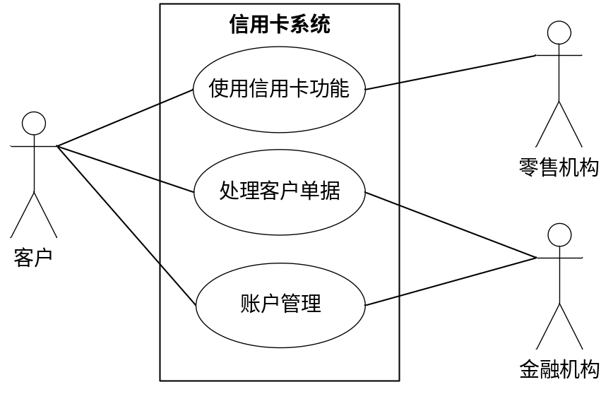对于不明确的问题
直接咨询涉众是第一选择
利用收集的资料和业务数据是第二选择
必要时需要使用一些简单的问题分析技巧

发现业务需求

定义解决方案与系统特性
一、确定高层次的解决方案
二、确定系统特性和解决方案的边界
三、确定解决方案的约束

系统边界
随着问题数量的增加，系统的问题解决方案的复杂性也会增加，这就需要讲各个分散的问题解决方案整合起来，建立解系统的整体解决方案
可以从总体上来理解系统中的业务静态结构和动态行为
确保不同问题的涉众在系统总体上也能达成一致
问题分析仅仅是确保了涉众在具体问题上达成一致
将所有问题的解决方案进行综合，就可以得到整个解系统的功能和边界
系统边界的常用技术描述手段是系统用例图和上下文图

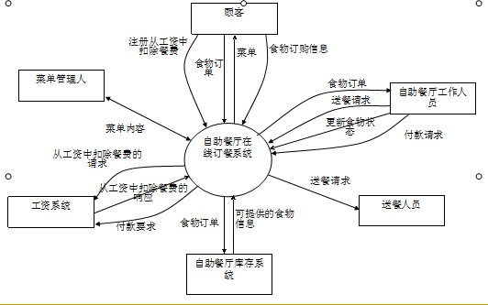

前景和范围文档
。。。。。。具体内容见书啦

第六章：涉众分析和硬数据采样
涉众的定义：所有能够影响软件系统的实现，或者会被实现后的软件系统所影响的个人和团体。
用户: 最终使用和操作产品的人
关注软件功能
客户: 为软件系统的开发付费的人
关注经济上的成本、收益
开发者: 负责实现软件系统的人
关注技术上的成本和收益
管理者：参与软件系统开发事务管理的人
投资方管理者 、执行负责人、项目管理者
关注系统的开发进程
领域专家: 在问题域中具有丰富知识的专家
关注软件中的知识
政府力量 :法律法规 、长远规划、政策意向等
起约束和指导作用
市场力量：组织中的市场部门人员
关注用户的想法

涉众分析主要内容
小型系统（Small System）
小型系统是指那些能够支持组织的部分工作，但又不会影响整个组织基础工作的信息系统
关注于某个特定问题
功能较为固定，界限较为清晰
涉众有限且明显
组织级系统（Organization-Wide System）
其功能能够影响整个组织基础工作的系统，它的功能在质量上和小型系统有着明显的差异。
它可能会影响用户群体之外的组织内其他群体，甚至改变组织现存的权力结构
用户不再有限和明显，而且用户之外的其他群体尤其不明显
发现直接和间接群体，防止抵制
战略信息系统（Strategic Information System）
作为组织战略决策而得以开发的系统
无法根据现有的业务和技术状况来确定系统将来的应用效果
系统的影响范围也难以确定，
涉众数量更多而且更加难以确定
在业务环境内分析各种可能的机遇和风险，并据此发现可能的涉众，防止抵制
组织间系统（Inter-Organizational Systems）
通过系统自身的实施建立或增强组织之间的合作关系
系统的很多决定不是单个组织所能控制的
在主动参与和抵制系统的问题上有着更多的困难
涉众比组织内系统的涉众更加难以寻找和选择
考虑组织之间的合作关系和利益分配方案，在组织的大框架下进行涉众的寻找和选择

理解涉众
寻找软件系统的涉众类别，辨别关键的涉众类别；
描述不同涉众类别的特征，包括个人特征、工作特征；
分析不同涉众类别的输赢条件和受影响程度；
描述不同涉众类别的关注点和兴趣取向；
分析不同涉众类别的重要性和影响力；
为每种涉众类别选择合适的代表参与项目开发。
涉众分析结果的应用
关键涉众类别的确定可以帮助判断的和选择需求获取的对象；
涉众个人特征和工作特征的描述可以帮助更好的确定功能需求；
涉众的输赢条件和受影响程度可以帮助解决涉众之间的需求冲突；
涉众的重要性、影响力、关注点和兴趣取向可以用来发现项目的潜在风险；
所有的关于涉众的信息描述可以帮助开发者制定更好的项目策略，促进项目参与者的交流和信任；
涉众分析确定的项目参与者将会共同决定项目中的重大变更（例如需求变化），最大程度保证项目的最终成功。

基本过程：从一些比较容易发现的涉众出发，通常包括客户、管理者和相关的投资者
1由初始涉众集体讨论，列出一个涉众类别列表
2对上一步产生的涉众类别列表进行分析 ，缩减为一个关键涉众类别列表
3由上一步的各个关键涉众类别选择代表，集中讨论，列出新的涉众类别列表
如果涉众类别列表趋于稳定，就结束涉众识别过程 ，否则转向第2步

涉众描述
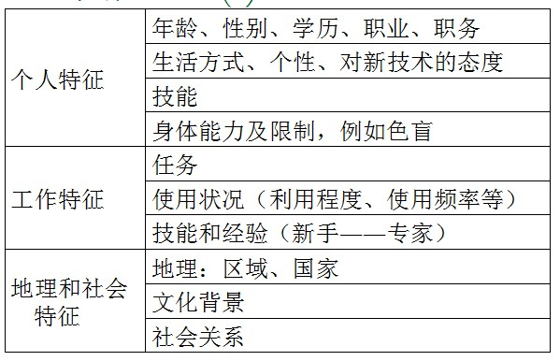
涉众评估
1优先级评估：
涉众并不是完全平等的，有些涉众比其他涉众更为重要
优先考虑涉众的基本特征，尤其是任务特征
User task矩阵：
用户群体 任务 群体数量 优先级
入院秘书（Admission Clerks） 收集病人的数据 25 2
护士 查看体检信息 490 3
管理员 软件安装与维护 12 1
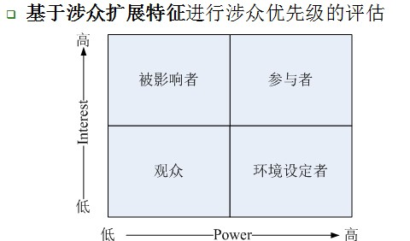

风险评估
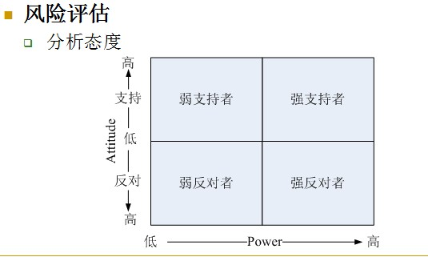
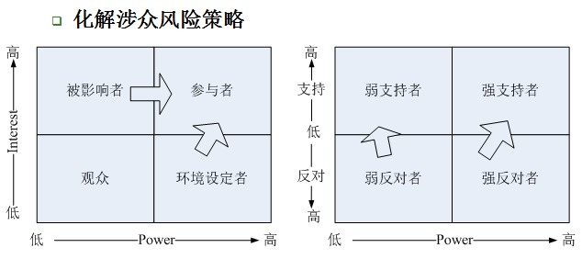

共赢分析
Stakeholder/Issue关系图
列出系统的所有涉众类别，明确描述他们的兴趣和对系统的期望；
从涉众们的兴趣和期望中发现背后涉及的共同问题（Issue）；
建立涉众类别和问题的关联，如果某个涉众类别对一个Issue存在兴趣，那么该涉众类别和这个Issue就存在关联关系；
对每一个Stakeholder-Issue关系，标明该关系上面所被寄予的期望；
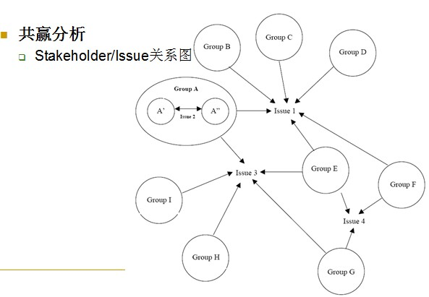
涉众选择

代表采样
完整采样: 每种涉众类别都有自己的代表
态度积极: 愿意提供帮助
数量适中
太少 : 个人看法倾轧群体共同看法
太多: 达成一致困难
代表数量的准确数字要视项目的上下文环境来确定, 一般6-10
比例恰当
计算机技能
业务技能

参与策略
涉众参与矩阵
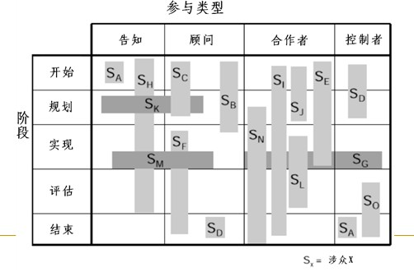
用户参与
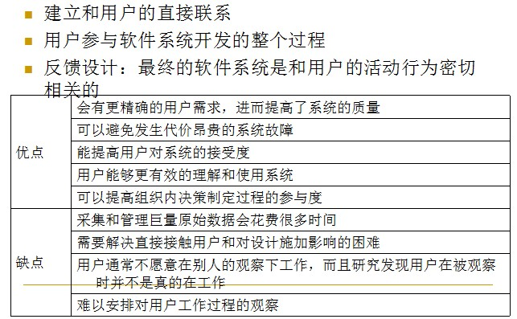

硬数据
常用的定量硬数据有：
数据收集表格
反映了组织的信息流
收集正在使用的每张空白表格表格 、填写和分发说明
对比填写好的表格
表格中是否有从来都不填写的数据项；
应该收到表格的人是否真的收到了；
他们是否按照正常程序使用、存储和丢弃表格
等等
统计报表
反映了组织过去的主要业务和业务目标
统计规则也是一种丰富的知识，统计项分解为细节业务数据的过程往往也就是组织目标分解到具体业务的过程
根据实际工作填写过的统计报表，就可以发现组织实际的业务执行状况，从中发现组织面临的具体问题
定性硬数据
整个组织的描述文档
组织结构图 ：帮助发现项目的关键涉众
门户网站：反映组织的业务开展状况
业务指导文档
工作指南和规章手册 ：解释业务的详细执行过程，反映业务的具体细节
业务备忘
反映业务的实际执行情况
形成对组织工作过程的清晰理解

硬数据采样
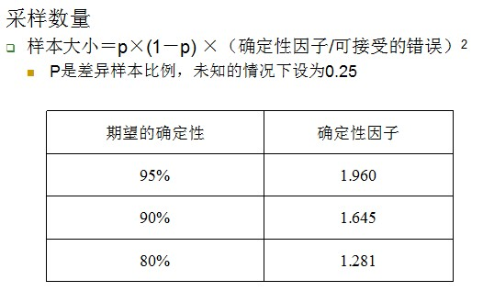

- 面谈

可以获得的信息
事实和问题
被会见者的观点
被会见者的感受
组织和个人的目标

开放式问题
被会见者对答复的选择可以是开放和不受限制的，他们可能答复两个词，也可能答复两段话。
在希望得到丰富（具有一定深度和广度）信息时，开放式问题比较合适
例如：
“你觉得把所有的经理都置于一个内联网内怎么样？”
“请解释你是如何做进度决策的？”
“对公司中企业对企业电子商务的当前状态有何看法？”
优点：
让被会见者感到自在；
会见者可以收集被会见者使用的词汇，这能反应他的教育、价值标准、态度和信念；
提供丰富的细节；
对没采用的进一步的提问有启迪作用；
让被会见者更感兴趣；
容许更多的自发性；
会见者可以在没有太多准备的情况下进行面谈。
缺点：
提此类问题可能会产生太多不相干的细节；
面谈可能失控；
开放式的回答会花费大量的时间才能获得有用的信息量；
可能会使会见者看上去没有准备。

封闭式问题
答案有基本的形式，被会见者的回答是受到限制的
例如：
“项目存储库每个星期更新多少次？”
“电话中心一个月平均收到多少个电话？”
“下列信息中哪个对你最有用：（1）填好的客户投诉单；（2）访问web站点的客户的电子邮件投诉；（3）与客户面对面的交流；（4）退回的货物。”
“列出头两项需要优先考虑的改善技术基础设施的事项。”
优点：
节省时间；
切中要点；
保持对面谈的控制；
快速探讨大范围问题；
得到贴切的数据
缺点：
使得被会见者厌烦；
得不到丰富的细节；
出于上述原因，失去主要思想；
不能建立和面谈者的友好关系。
探究式问题
为什么？
你能举个例子吗？
你能详细描述一下吗？
诱导性问题
“你和其他经理一样，都同意把财产管理计算机化，是吗”
双筒问题
“每天你通常会做什么决策，你是怎样做的”
元问题
我的问题看起来相关吗？
你的回答正式吗？
你是回答这些问题的最佳人选吗？
我问了太多的问题吗？
我还应该见什么人？

面谈结构
金字塔型
漏斗型
菱形
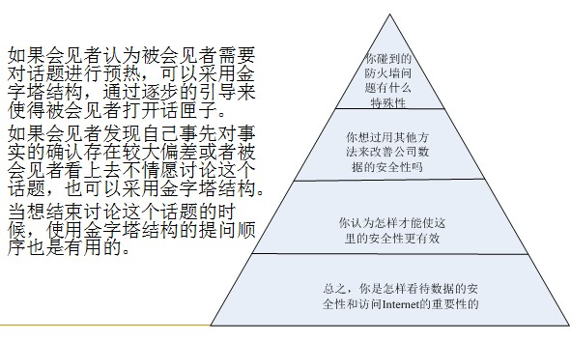
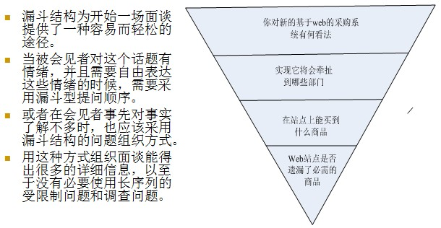
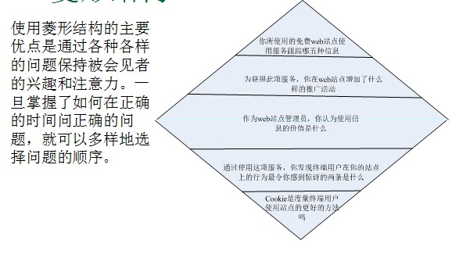
面谈的过程
阅读背景资料
确定面谈主题和目标
选择被会见者
准备被会见者
确定问题和类型
具体见书、、、、、、

- 原型
“原型是一个系统，它内化了（capture）一个更迟系统（later system）的本质特征。原型系统通常被构造为不完整的系统，以在将来进行改进、补充或者替代。”
如果在最终的物件（final artifact）产生之前，一个中间物件（mediate artifact）被用来在一定广度和深度范围内表现这个最终物件，那么这个中间物件就被认为是最终物件在该广度和深度上的原型。
利用原型的好处有：
及时、有力的响应用户需求的变化；
减少返工；
帮助控制不完整需求所带来的风险；
可以将一个大的难以处理的开发过程细分成一些更小更容易处理的步骤；
减少开发成本，提高经济效益；
增加开发者之间的交流，帮助确定技术解决方案的可行性；
有效的识别风险和解决风险，帮助进行风险管理；
提高用户在软件开发中的参与程度。

原型的使用方式
演示原型（presentation prototype）
主要被用在启动项目阶段
目的是让用户相信应用系统的开发是可行的
严格意义上的原型（prototype proper）
主要被用在分析需求阶段
用来阐明用户界面或者系统功能的某些特定方面
试验原型（breadboard prototype）
主要被用在构建系统阶段
帮助开发者澄清他们所面对的一些和系统构建相关的技术问题
引示系统原型（pilot system prototype）
会被开发在系统开发的各个阶段
用作最终系统的构建核心

原型的开发方式
探索式（exploratory） （如果开发者对用户的一些问题和需求有了一定的了解，但是了解的内容非常模糊或者不充分）
以缺陷需求开始继而不断调整和修正需求的原型开发方式称为探索式
要尽可能的调整各种设计选项
实验式（experimental） （初始时拥有清晰的用户需求，但是开发者对于这些需求实现方法效果和可行性没有把握）
以清晰的用户需求和模糊的实现方法、实现效果、可行性开始，明确需求的可行性和技术实现方案
定义一个对原型的评估方法，确定评估的属性
演化式（evolutionary） （不是一个独立的活动，而是整个项目的持续开发过程）
以清晰的原型化需求和项目积累下来的原型资产为开始
原型化的需求，也有项目积累下来的原型资产

原型构建技术
水平原型方法（horizontal prototyping）
它仅仅实现选定功能所有层次中的某些特定层次
建立的原型产品称为水平原型（horizontal prototype）
要把注意力集中在概括性需求和工作流问题上
垂直原型方法（vertical prototyping）
它会触及到选定功能实现的所有层次
建立的原型产品称为垂直原型（vertical prototype）
要保证真实实现它的各种功能

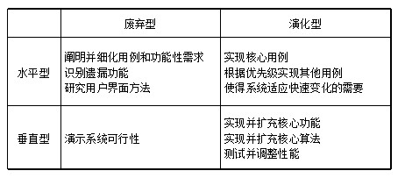

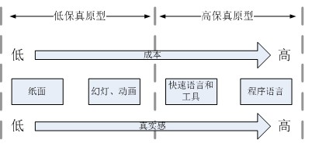

原型方法
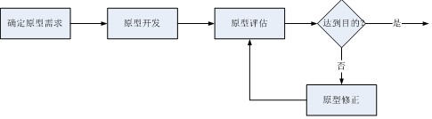
确定原型需求
原型的需求内容可以从三个纬度上分析：外观（Look and Feel）、角色（Role）和实现（Implementation）
角色是指原型物件在用户工作中的价值，也就是说它为什么是对用户有用的。
原型物件到底能够帮助用户完成什么样的工作
外观是指用户对原型物件的具体感觉体验，即用户在使用原型物件时会看到什么、听到什么和感觉到什么
实现是指原型物件完成功能的细节技术和方法
原型开发
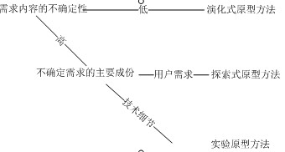
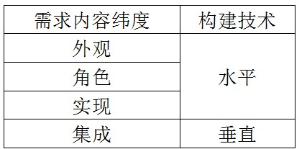

原型评估
需要获取的评估者反馈
评估者反应
评估者建议
创新思想
可以创建一些脚本来指导评估者的体验活动
务必要让合适的人从恰当的角度来评估原型
观察评估人员使用原型的过程
创造一个无偏见的环境，让评估人员畅所欲言

原型方法风险
涉众看到了一个正在运行的原型，得出产品几乎已经完成的结论，从而提出快速交付产品的不当要求
用户可能会被原型所表现出来的非功能特性遮蔽了眼睛，从而忽略了他们更应该重视的功能特性
在澄清需求不确定性的同时也可能会掩盖一些用户的假设，这些假设将会无从发现
原型开发工作投入太多的工作，使得开发团队消耗了过多的时间和过大的成本

- 观察与文档审查
观察：
用户无法主动告知的情况下的方法
采样观察（Sampling Observation）
民族志（Ethnography）
话语分析（Discourse Analysis）
协议分析（Protocol Analysis）
任务分析（Task Analysis）
某些事件只有和它们发生时的具体环境联系起来，才能得到理解
突现（Emergent）：集体促成 ，互动中突现
局部（Local） ：特定的上下文环境
暂时（Contingent） ：演进过程中的一刻
涉身（Embodied） ：参与者的认知和能力
开放（Open） ：保持开放，以后完善
模糊（Vague） ：基于潜在知识

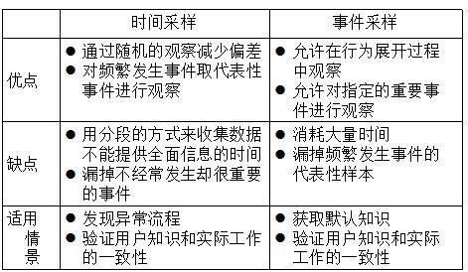
民族志
典型示例也都是复杂的协同问题
优点
能够得到信息的深度理解
能够让真实世界的社会性因素可见化
打破人们已有的一些错误假设和错误观念
缺点
需要耗费很多的时间
调研结果很难传递到开发过程

关注三个方面的内容：
工作的分布式协同（Distributed Coordination）
要特别注意那些利用物件实现的协同和创建这些物件的文书工作
工作的计划和程序（Plans and Procedures）
关注它们在组织活动中的应用方式
发现实际工作和文档化程序之间存在的偏离
工作的意识（Awareness of Work）
活动是如何对协同中的其他人可见或者可理解的？

文档审查
专门针对文档进行的需求获取活动
问题域信息
用户界面特征
业务需求，组织策略，政策法规等
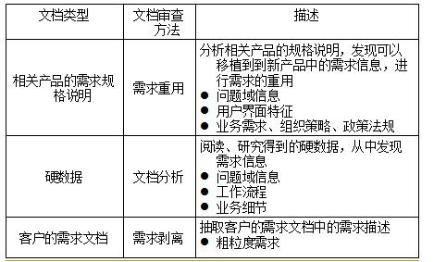
文档分析
通过检查采集的硬数据来确定潜在的需求

- 需求的组织（需求获取中模型驱动方法）
模型驱动方法是一类以定义明确的模型理论基础，依据模型直到和组织获得开展的需求工程方法
具体有：
面向目标的方法
基于场景的方法
基于用例的方法

指导和组织需求获取行为的开展
模型可以用于指导后续需求获取行为的开展
整理和归类需求获取行为得到的信息
模型是进行信息整理和归类的很好的框架依据
为详细信息的分析提供背景基础和上下文知识
模型驱动方法则是侧重于前期需求阶段的方法，是传统需求分析方法的一个很好的补充
帮助组织需求文档的结构
作为需求验证的知识基础
发现细节知识与模型内容的偏差和错误
指导需求验证行为的开展

面向目标的方法
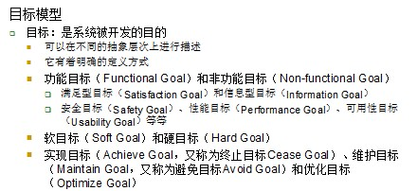
面向目标方法的处理过程
目标的获取
现状和背景的分析
已有目标的验证和细化
基于场景的方法等等
目标分析
建立系统的目标模型
目标实现
收集与目标相关的需求信息，讨论可能的候选解决方案，确定最终的系统详细需求和解决方案

基于场景的方法
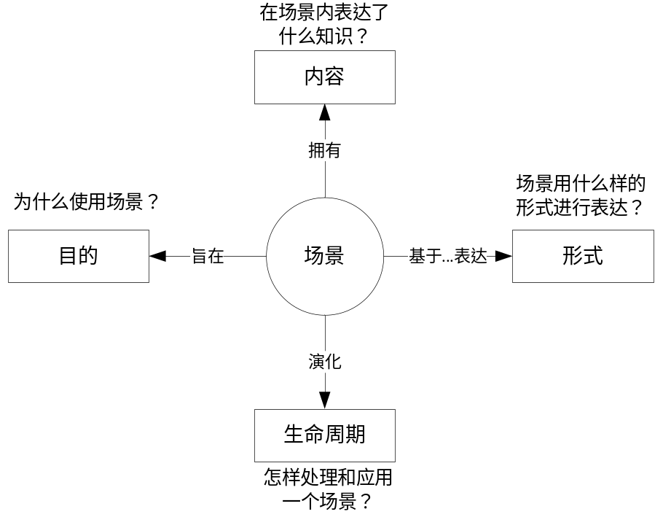场景方法的分类

场景的形式：场景的表达模式
在场景的形式上分为两个方面：
描述
表示法的正规性
非形式化语言、半形式化语言和形式化语言
媒介形式（Medium）
叙述性的自由文本、结构化文本、强限制文本、表格、图表、图像等

外观
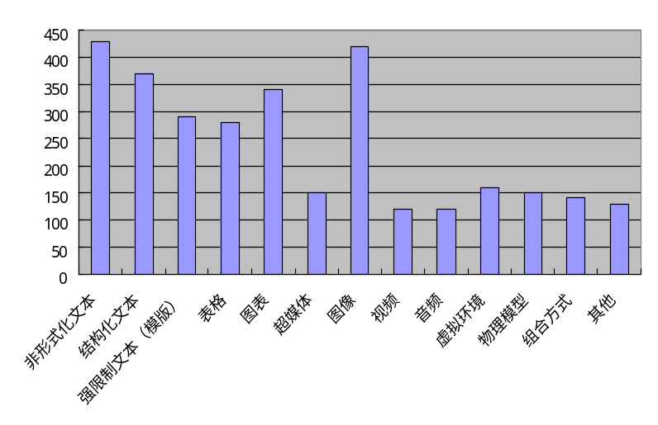静态、动态，交互三种类型
静态：一个或者数个描述性的文本或者图片
动态：动态的方式展现出来

场景的内容
场景的目的
描述（descriptive）
需求的文档化，
需求协商
探索（exploratory）
需求获取
需求建模与分析
解释（explanatory）
需求的验证

场景的生命周期
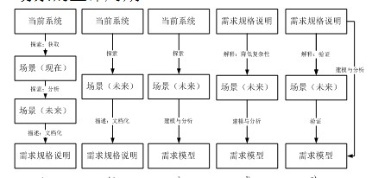
基于用例的方法
一种场景的文本化表达方式
用例驱动方法
围绕用例开展活动的软件开发方法被成为用例驱动的软件开发方法（具体见书）

需求分析概述
需求分析的根本任务

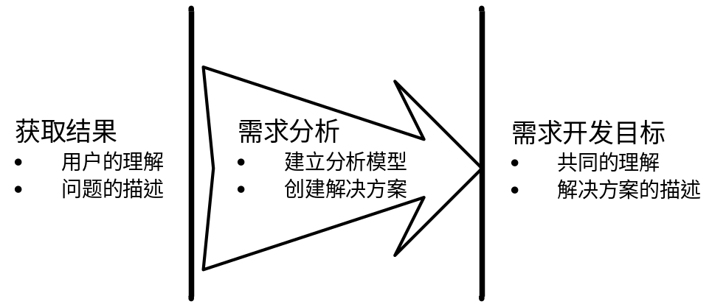建立分析模型，打成开发者和用户对需求信息的共同理解
将复杂的系统分解成为简单的部分以及它们之间的联系，确定本质特征
和用户达成对信息内容的共同理解
分析的活动主要包括识别、定义和结构化，它的目的是获取某个可以转换为知识的事物的信息

依据共同的理解发货创造性，创建软件系统的解决方案
将一个问题分解成独立的、更简单和易于管理的子问题来帮助寻找解决方案
创建解决方案的过程是创造性的
帮助开发者建立问题的定义，并确定被定义的事物之间的逻辑关系
这些逻辑关系可以形成信息的推理，进而可以被用来验证解决方案的正确性。
建立分析模型
1模型
抽象（Abstraction）
一方面要求人们只关注重要的信息，忽略次要的内容
通过强调本质的特征，就减少了问题的复杂性
另一方面也要求人们将认知保留在适当的层次，屏蔽更深层次的细节
在问题的各元素之间推断出更广泛和更普遍的关系，帮助人们寻找解决方案
分解（Decomposition / Partitioning）
“分而治之”
将单个复杂和难以理解的问题分解成多个相对更容易的子问题，并掌握各子问题之间的联系
分解的方案往往还能提供问题的解决思路
投影（Projection）
多视点方法

计算世界与计算模型
使用软件的构成单位作为模型的组元
软件构建单位之间的关系作为模型组元之间的关系
基于计算科学建立的，具有形式化的特征
信息的描述具有明确化、准确化和确定化的特征
需求分析阶段不适宜建立形式化的计算模型
重点是问题，缺乏和软件实现相关的技术细节
用户无法理解

问题世界与业务模型
使用问题域中的重要概念作为模型的组元
使用概念之间的业务联系作为组元之间的关系
使用了业务描述的方式，具有非形式化特征
业务模型元素（即业务概念和业务联系）的选取和定义上具有不准确、不确定和模糊化
可以抽取出需求信息中最重要和最本质的内容
可以达成用户和开发者的共同理解
非形式化特征使得它不适合于进行需求建模
不足以用于描述一个有效的软件解决方案
不准确、不确定和模糊化

软件分析模型
介于计算模型和业务模型二者之间的模型形式
使用了计算模型的组元形式
在组元的表现上采用了业务模型的表现方式
半形式化的
不像计算模型那么严谨
比业务模型更严格

模型描述
多视点方法

